Публичный доклад
Муниципальное
Общеобразовательное Учреждение

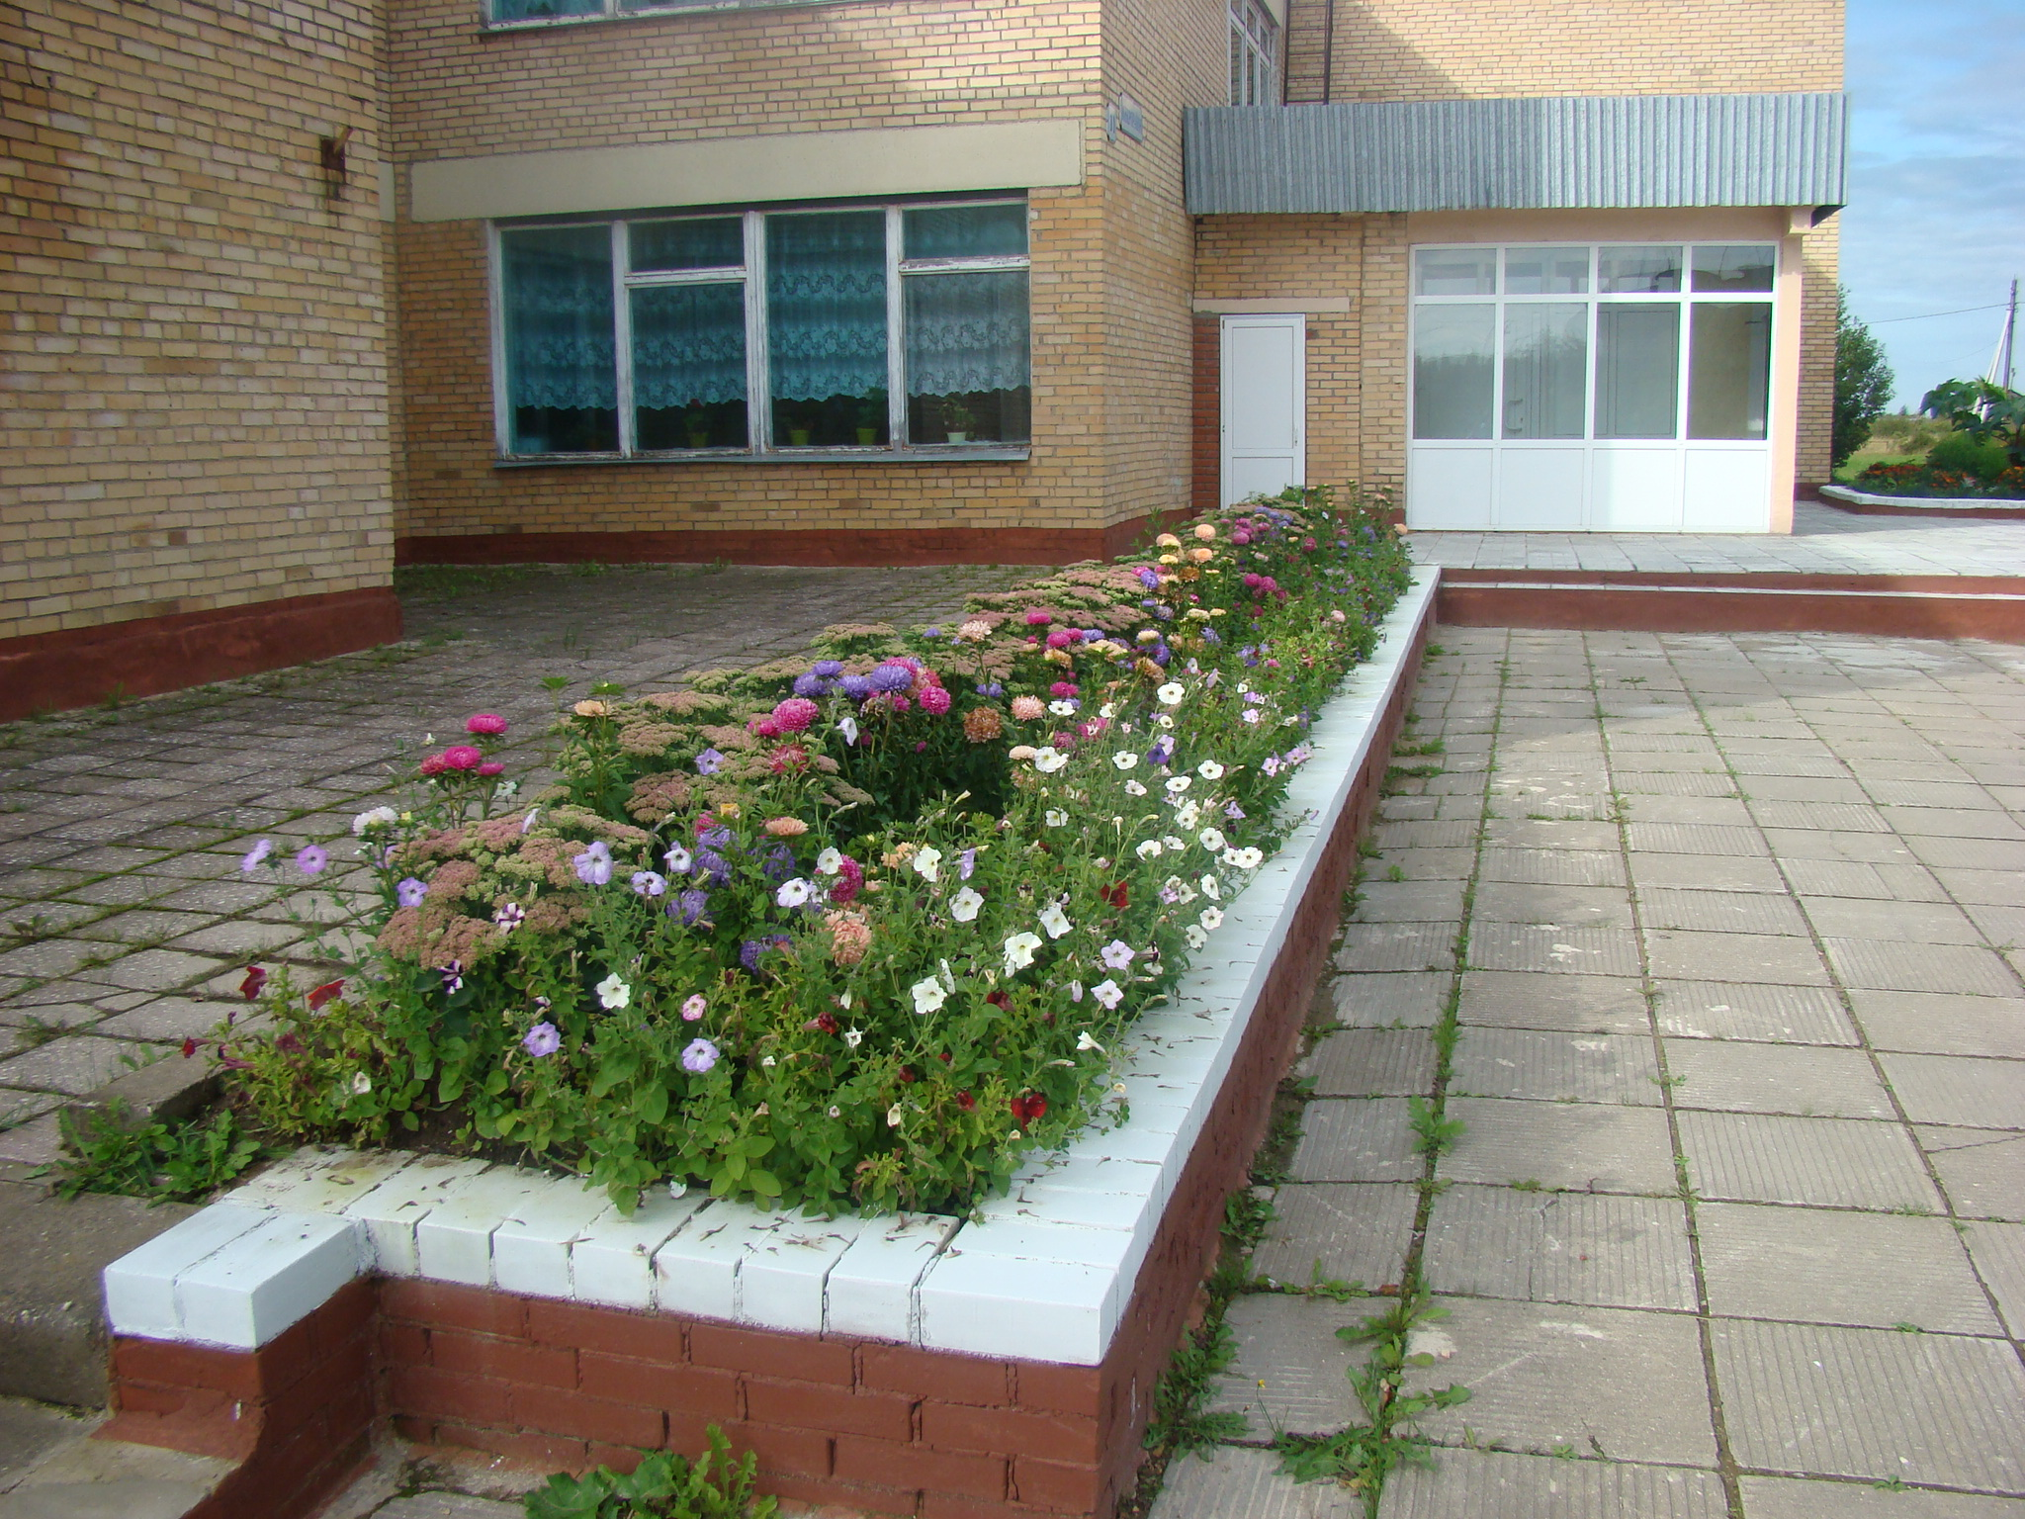

Дорская средняя
общеобразовательная
школa

Содержание:
- Общая характеристика школы
- Условия осуществления учебно–воспитательного процесса
- Управление образовательным учреждением
- Содержание и результаты образовательной деятельности
- Материально-техническая база и финансовое обеспечение
- Проблемы и перспективы развития школы
Общая характеристика школы

МОУ «Дорская СОШ» располагается по адресу:
Московская область, Шаховской район, д. Дор, Микрорайон, д. 11, в отдаленном от столицы районе и отдаленной от районного центра деревне, что не позволяет обеспечить удовлетворение интеллектуальных и эстетических потребностей обучающихся.
В ней реализуются программы начального, основного и полного общего образования, а также программы дополнительного образования по следующим направлениям:
- краеведческое
- физкультурно-спортивное
- информационно – компьютерные технологии
- осуществляется подготовка учащихся по специальностям тракторист категории «С» и основы швейного дела
Школа имеет свой сайт, где размещается информация о результатах учебно-воспитательной деятельности.
Общее количество обучающихся в прошедшем учебном году составляло 74 человек, в том числе:
- начальная школа – 23 учащихся
- основная школа – 32 учащийся
- старшая школа – 19 учащихся
В социальном составе семей обучающихся преобладают семьи рабочих, незначительная часть –служащие, 15 родителей не имеют постоянного места работы, 18% составляют неполные семьи, трое учащихся воспитываются без родителей, семь учащихся воспитываются в многодетных семьях. Родители в основном работают за пределами деревни по причине отсутствия рабочих мест по месту жительства.
В школе создана необходимая нормативно-правовая документация для осуществления образовательного процесса:
- программа развития школы и план мероприятий по её реализации
- документы регламентирующие работу управляющего совета
- коллективный договор и приложения к нему
- устав школы
- положение о распределении стимулирующей части фонда оплаты труда
Школа работает по учебному плану, который составлен на основе базисного и сохранил в необходимом объеме содержание образования, являющееся обязательным на каждой ступени обучения. При составлении учебного плана соблюдалась преемственность между ступенями обучения, сбалансированность между предметными циклами и отдельными предметами. Уровень учебной недельной нагрузки на ученика не превышал предельно допустимого. Школьный компонент был распределен на изучение русского языка, права и экологии в старших классах .
Условия осуществления учебно–воспитательного процесса

Анализируя работу педагогического коллектива по обеспечению условий для получения качественного основного и среднего образования необходимо заметить, что в школе созданы условия обеспечивающие возможность успешного обучения и развития учащихся в соответствии с возрастными особенностями и индивидуальными склонностями.
Школа работает в режиме пятидневной недели. Учебные занятия проводятся в одну смену. Все учащиеся школы обеспечены качественным питанием, посещающие ГПД – получают двухразовое питание. Режимом дня предусмотрено проведение динамической паузы для учащихся начальных классов, организация перемен с пребыванием учащихся 5-11 классов на свежем воздухе, обязательная прогулка в режиме работы ГПД, проведение физкультминуток на каждом уроке, ежедневного спортивного часа в ГПД. Сформированы и работают спортивные команды по основным видам спорта
Учебные занятия проводятся в учебных кабинетах, отвечающих требованиям санитарно-гигиенического режима, безопасности, оснащенных новой мебелью, учебно-наглядными пособиями. Все учащиеся обеспечены учебной, художественной литературой. В библиотечном фонде школы достаточное количество словарей, энциклопедий, справочной литературы. Средняя наполняемость класса по начальной школе составляет 6 человек, в среднем звене 8 человек и 9 человек в старшей школе, что позволяет выстроить траекторию развития практически каждого ученика.
Все предметы велись специалистами, уровень образования, квалификация и их мастерство позволяют качественно осуществлять образовательный процесс и добиваться результатов обучения и воспитания. Из 17 педагогов 16 имеют высшее образование, один учитель учится в ВУЗе. С высшей категорией – 3 учителя, 7 имеют первую квалификационную категорию и один вторую.
За прошедший год подтвердили квалификационную категорию два педагога, повысил квалификацию один учитель.
Проведен текущий ремонт школьных помещений.
Противопожарная система ОУ отвечает установленным требованиям пожарной охраны. Большая работа проведена по благоустройству территории.
Серьезное внимание уделяется вопросам профилактики детского травматизма во время учебной и внеурочной деятельности, воспитанию бережного отношения к собственному здоровью. С этой целью проведены такие мероприятия, как месячник по предупреждению детского дорожного травматизма, декада здоровья и безопасности
Управление образовательным учреждением

В реализации задач школы ведущая роль принадлежит администрации школы с её функциями управлять образовательным процессом. Управление должно быть основано на систематическом знании того, как протекает управляемый процесс. Для этого в школе завершена работа по созданию системы мониторинга – постоянного отслеживания хода образовательного процесса с целью выявления и оценивания промежуточных результатов, повлиявших на них, а также принятия и реализации управленческих решений. Управление образовательным процессом осуществляет администрация школы в лице директора школы и его заместителей, которая имеет план внутришкольного управления на учебный год по важнейшим объектам контроля, обеспечивает его реализацию, принятие решений и их выполнения.
В школе осуществляется демократизация процесса управления, обеспечивается сочетания управления и самоуправления включая в процесс сбора и анализа педагогической информации каждого участника образовательного процесса, создавая свою систему отслеживания достижений образовательной деятельности обучающихся путем использования диагностических методик. Демократические принципы предусматривают привлечение к управлению методические объединения, родительскую общественность. В прошедшем учебном году работали методические объединения учителей:
- начальных классов
- временные творческие группы
Созданы и работают органы общественного управления, отражающие интересы каждой из групп:
- ученический совет
- педагогический совет
- управляющий совет
Управляющий совет является органом управления школы, решения которого являются обязательными для руководителя школы, её работников, обучающихся и их родителей. Его деятельность осуществляется в соответствии с Положением об управляющем совете. Он решает вопросы укрепления материально технической базы, ремонта помещений школы, организации режима работы, питания, обеспечения безопасных условий проведения образовательного процесса и другие.
Деятельность органов ученического самоуправления направлена на оказание содействия педагогическому коллективу школы в реализации основных воспитательных задач, подготовку, организацию и проведение культурно-массовых и спортивных мероприятий, участвует в разработке совместно с педагогическим коллективом внутришкольных правил, требований, положений. В школе имеются нормативные акты, регулирующие деятельность органов ученического самоуправления. Разработаны положения о школьном самоуправлении, об организации дежурства в школе, правила поведения учащихся, требования к внешнему виду учащихся.
Управление, соуправление и самоуправление в тесном сотрудничестве способствуют повышению качества образовательного процесса
Содержание и результаты образовательной деятельности

2008-2009 учебный год – год работы педагогического коллектива над реализацией задач: обеспечение роста качественного уровня обученности учащихся, достижения ими обязательного уровня образования в соответствии с минимумом предметного содержания; совершенствование форм и методов работы по обеспечению безопасных условий проведения образовательного процесса с целью сохранения жизни и здоровья обучающихся, улучшения здоровьесберегающей среды.
Оценивая работу педагогического коллектива по реализации намеченных задач, следует отметить, что каждый учитель включен в процесс самоанализа и самооценки результатов учебно-воспитательной работы, о чем свидетельствует содержание материалов индивидуальных папок учителей-предметников, классных руководителей, где имеется информация об уровне обученности, качестве знаний предметного содержания, о выполнении учебных программ результатах внеурочной деятельности по предмету, о состоянии здоровья учащихся, занятости во второй половине дня, участии в досуговой деятельности. Вся информация анализируется, и делаются соответствующие выводы.
Обученность учащихся является фундаментом качества образования, её высокий уровень позволяет ученику успешно овладеть деятельностью, а учителю развивать умения, определенные минимумом содержания образования. Объективным источником информации о результативности обучения, воспитания в целом, предметной обученности индивидуального развития, в частности, является массовая диагностика, которая осуществляется по следующим критериям:
1.Выполнение учебного плана
2.Успеваемость
3.Уровень обученности
4.Качество знаний
5.Результаты административных контрольных работ
6.Итоговая аттестация
7.Олимпиады
Результаты обученности, качество знаний учащихся зависят от многих факторов и прежде всего от качества выполнения государственных программ. Программа выполнена по всем предметам, но количество фактически проведенных уроков не соответствует количеству уроков по учебному плану. Анализируя статистические данные по этому параметру следует констатировать, что выполнение учебного плана составляет 96% этот результат ниже чем в
2008-2009 учебном году.
Выполнение учебного плана по ступеням
 | по плану (уроков) | проведено (уроков)
начальная школа | 2803 | 2750
основная школа | 3962 | 3845
старшая школа | 2323 | 2211

Наибольшее количество недоданных уроков по литературе, русскому языку, математике, ОБЖ. Необходимо ответственно относится к выполнению учебного плана и каждому учителю и администрации, и своевременно решать эту проблему.
Одним из условий выполнения Закона об образовании является создание условий для получения образования каждой личности с учетом её индивидуальных возможностей и интересов. Основной показатель его выполнения – получение соответствующего документа об образовании и продолжение обучения выпускниками школы.
Все учащиеся 9 класса получили аттестат об основном общем образовании. Хорошее качество знаний имеют 3 учащихся.
Из шести выпускников 11 класса трое учащихся закончили школу с хорошими знаниями, двое из них получили аттестаты о среднем (полном) общем образовании серебряного теснения. Они же поступили в высшие учебные заведения, в том числе в педагогические два ученика. К сожалению один ученик не справился с ЕГЭ по математике и был выпущен со справкой «об образовании». Данный результат требует от педагогического коллектива серьёзной подготовки учащихся к ЕГЭ, которую необходимо начинать как минимум с сентября.
В 2008-2009 учебном году, успеваемость по школе составила 100%, уровень обученности 80%, качество знаний 43%

Качество знаний и уровень обученности
 | 2007-2008 |  | 2008-2009
 | К | У | К | У
начальная школа | 35% | 79% | 43% | 86%
основная школа | 45% | 81% | 34% | 79%
старшая школа | 60% | 84% | 53% | 85%

Качество знаний и уровень обученности по предметам
 | 2007-2008 |  | 2008-2009
 | У | У | У | К
Русский язык | 73 | 73 | 75 | 49
Литература | 83 | 83 | 70 | 64
Математика | 75 | 75 | 75 | 49
Физика | 78 | 78 | 77 | 54
Астрономия | 75 | 75 | 77 | 50
История | 79 | 79 | 80 | 72
Обществознание | 83 | 83 | 81 | 75
География | 78 | 78 | 71 | 60
Химия | 79 | 79 | 81 | 73
Биология | 82 | 82 | 81 | 76
Физическая культура | 95 | 95 | 96 | 97
ОБЖ | 96 | 96 | 87 | 85

Процесс обучения неразрывно связан с процессом воспитания.
Воспитательная работа строилась с учетом того что воспитание – есть управление процессом развития личности, осуществлялось в направлении развития творческих способностей учащихся, воспитании культуры поведения.
В ходе реализации поставленных задач были достигнуты результаты, подтверждающие повышение уровня воспитанности учащихся, что проявлялось в следующем:
- доброжелательные отношения между детьми и взрослыми;
- уменьшение числа дисциплинарных нарушений в школе и вне её, отсутствие учащихся, стоящих на учете ИДН;
Всё это стало возможным благодаря сложившейся системе воспитательной работы, которая включает в себя:
- работу предметных кружков
- творческих объединений, клубов
- секций
- разнообразную досуговую деятельность.
В школе сложились многолетние традиции, позволяющие определить основные направления воспитательной работы и одно из ведущих направлений занимает спортивно-оздоровительная работа.
В рамках реализации данного направления разработана комплексно-целевая программа «Здоровье и здоровый образ жизни» и план мероприятий по её реализации.
На протяжении многих лет работают спортивные секции: «Футбол», «Акробатика», «Лыжи», «Волейбол» на высоком уровне с большим интересом, активном участии всех учащихся проводятся спортивные праздники и соревнования.

Посещаемость спортивных секций
 | Посещающие секции | Не посещающие секции
2007-2008 | 61% | 39%
2008-2009 | 67% | 33%

Учащиеся нашей школы принимают активное участие в районных соревнованиях и по возможности в областных, где занимают лидирующие позиции по таким видам спорта как, лыжи, волейбол, футбол. На протяжении ряда последних лет учащиеся нашей школы являются участниками: праздника «Лыжня России», соревнований допризывной молодежи.
Призовые места в районных соревнованиях
Места | Личное первенство |  | Командное первенство |  | Всего
Места | 2007-2008 | 2008-2009 | 2007-2008 | 2008-2009 | 2007-2008 | 2008-2009
1 | 12 | 14 | 19 | 18 | 31 | 32
2 | 11 | 18 | 17 | 7 | 28 | 25
3 | 9 | 9 | 5 | 3 | 14 | 12

Победители районных соревнований
Места | 2007-2008 | 2008-2009
1 | 7 | 8
2 | 5 | 6
3 | 4 | 5

В рамках реализации программы в школе проводится в течении учебного года мониторинг физического развития детей, физическая подготовленности учащихся, заболеваемости по итогам медицинского осмотра. Результаты показывают, что 84% учащихся имеет гармоническое развитие, более 90% имеют хорошую и отличную физическую подготовку. Практически здоровыми является половина учащихся школы, 80% учащихся имеют основную физкультурную группу и лишь два ученика имеют рекомендации для занятий в специальной группе. По данным медицинского осмотра 49% имеют хронические заболевания. Наиболее распространенными заболеваниями являются болезни органов дыхания и глаз.
Хронические заболевания по школе
 | Количество детей | Заболевание органов дыхания | Заболевание глаз
2007-2008 | 67 | 7 | 10
2008-2009 | 74 | 5 | 8
Весь комплекс проводимой работы способствует не только укреплению физических качеств, но и закладывает фундамент добра, нравственности, уважения к человеку.
Дополнительное образование в школе представлено и работой творческих объединений, система работы которых была выстроена таким образом, что имели возможность заниматься в них учащиеся всех классов начиная с 1-го. Высокую оценку заслуживает работа таких кружков как:
- «Городецская роспись»
- «Радуга»
- «Историко-краеведческий»

Занятость учащихся в кружках
Название кружка | Количество человек
Городецкая роспись | 6
Бумажные чудеса | 9
Юные мастера | 14
Крестики-нолики | 11
Занимательная математика | 6
Радуга | 5
Историко-краеведческий | 5
Марья-искусница | 7
Ежели вы вежливы | 9
Юный программист | 6

Важной частью системы воспитательной работы являются школьные традиции, к которым можно отнести общешкольные праздники: День знаний, День учителя, День матери, новогодний КВН, праздник Победы и другие. Высокую оценку по мнению учащихся получили практически все мероприятия. Активное участие в них принимают учащиеся всех классов.
Немаловажную роль в воспитании культуры общения играет и работа библиотеки. В течении учебного года проведены библиотечные уроки и мероприятия: «Неделя детской книги», цикл мероприятий в рамках «Рождественских чтений», тематический вечер «Наш любимый Гоголь».
Были организованы тематические выставки: «Эти книги - ровесники ваших бабушек и дедушек»», «Лицом к победе», «Шаховская-сторона родная» и другие.
Вся эта работа способствовала развитию умений работать с книгой, воспитанию любви к книге, и тем самым повысить уровень читаемости, 93% учащихся являются читателями школьной библиотеки, в среднем 6 книг в год прочитано на каждого ученика.

Прочитано книг в среднем на одного ученика в год
 | 2007-2008 | 2008-2009
Начальная школа | 6,7 | 7,2
Основная школа | 5,3 | 5,8
Старшая школа | 8,2 | 8,5

Занятия в кружках, секциях, объединениях по интересам, участие в конкурсах дают положительные результаты учебно - воспитательного процесса. Учащиеся нашей школы заняли призовые места в выставке творческих работ, фотоконкурсе «Природа и мы», фестивале народных игр. Школа обеспечила выполнение Закона РФ «Об образовании» в части обеспечения условий для получения образования каждой личностью. Учебный год завершен организованно, подведены и проанализированы итоги учебно воспитательной деятельности, выявлены положительные результаты и обозначены проблемы и пути их.
Материально-техническая база и финансовое обеспечение

В школе имеются условия для получения базового и дополнительного образования. За период 2008-2009 проведен текущий ремонт учебных кабинетов, спортивного зала.
Проблемы и перспективы развития школы
Проблема.
Система внутришкольного управления качеством образовательного процесса, методической работы неэффективна.
Пути решения.
1. Обеспечить внедрение в образовательный процесс эффективных педагогических технологий.
2. Настроить все процессы и условия школы на получение результатов стабильного качества.
3.Обеспечить соответствие получаемых образовательных результатов, требуемых со стороны родителей, учащихся, общества.

